Рекомендации для родителей

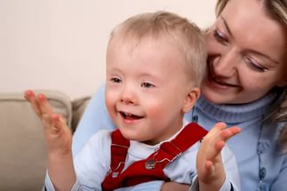

Если малыш, у которого имеются признаки умственной отсталости, не будет вступать в контакт с ровесниками и взрослыми, то это отразится на его адаптации в обществе. При правильном воспитании и развитии таких детей значительно улучшается уровень их развития и речи.
Умственно отсталые дети очень плохо понимают, что им говорят. Поэтому зачастую при общении с ними родители используют крик, грубое обращение и избиение. Это сильно усугубляет имеющуюся неполноценность малыша, а также способствует появлению обиды и страха.
Случаются и варианты гиперопеки. В таком случае родители все сами делают за ребенка. Иногда встречаются семьи, в которых вовсе не занимаются детьми.
Семья играет важнейшую роль в процессе развития и воспитания умственно отсталых малышей! Чем раньше начать заниматься с такими детьми, тем меньше будет его отставание в более старшем возрасте.

Как развивать умственно отсталого ребенка правильно:

Простые рекомендации, которые позволят родителям грамотно подойти к вопросам воспитания и развития малышей с умственной отсталостью:
- Взрослые должны называть все предметы, которые окружают малыша, а также все выполняемые действия;
- Называйте цвета предметов, которые кроха видит и использует в повседневной жизни;
- Называйте животных, здания, средства передвижения, которые встречаются во время прогулки;
- Привлекайте малыша к выполнению трудовых поручений;
- Рассказывайте о том, что употребляется в пищу;
- Учите ребенка рассказывать окружающим о то, что он делает (гуляет, трудится, учится);
- Формируйте у малыша положительную самооценку;
- Во время общения вызывайте положительные эмоции;
- Максимальное внимание уделяйте телесному контакту с малышом;
- Расширяйте круг общения;
- Учите малыша рассматривать предметы, сравнивать их, ориентироваться на местности;
- Учите кроху определять время года, суток и погодные явления;
- Рассказывайте ребенку о членах его семьи;
- Совместно рассматривайте книги и иллюстрации;
- Развивайте такие умения, как рисование, лепка, вырезание;
- Учите малыша действовать по словесной инструкции взрослых;
- Не предъявляйте к ребенку повышенные требования.
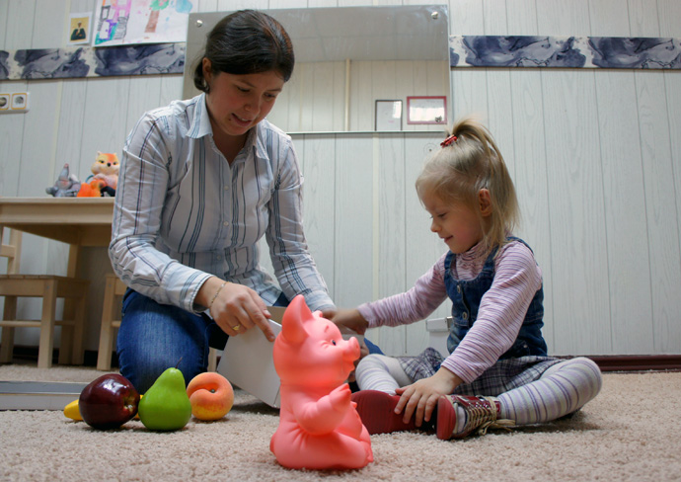

Будущее малыша с такими нарушениями во многом зависит от адаптации в социальной среде. Старайтесь сделать все, чтобы он привык жить среди других людей, овладел навыками общения и умел просить о помощи.

Педагог- психолог отделения социальной диагностики и
социально- правовой помощи
Д.И. Титова

